ICS 67.080.20
CCS B 31
团 体 标 准

T/CAI 1xx-2022
地理标志产品 仁兆蒜薹
Product of geographical indication - Renzhao garlic sprouts
（征求意见稿）

2022-XX-XX 发布 2022-XX-XX 实施

中国农业国际合作促进会 发 布

前 言
本文件按照GB/T 1.1—2020《标准化工作导则 第1部分：标准化文件的结构和起草规则》的规定起草。
请注意本文件的某些内容可能涉及专利。本文件的发布机构不承担识别专利的责任。
本文件由平度市仁兆绿色蔬菜协会提出。
本文件由中国农业国际合作促进会归口。
本文件起草单位：平度市仁兆绿色蔬菜协会、
本文件主要起草人：

地理标志产品 仁兆蒜薹
  - 范围
本文件规定了地理标志产品仁兆蒜薹的术语和定义、保护范围、自然环境、要求、检验方法、检验规则、标识、包装、运输及贮存要求。
本文件适用于地理标志产品仁兆蒜薹。
  - 规范性引用文件
下列文件中的内容通过文中的规范性引用而构成本文件必不可少的条款。其中，注日期的引用文件，仅该日期对应的版本适用于本文件；不注日期的引用文件，其最新版本（包括所有的修改单）适用于本文件。
GB/T 191 包装储运图示标志
GB 2762 食品安全国家标准 食品中污染物限量
GB 2763 食品安全国家标准 食品中农药最大残留限量
GB 5009.5 食品安全国家标准 食品中蛋白质的测定
GB 5009.8 食品安全国家标准 食品中果糖、葡萄糖、蔗糖、麦芽糖、乳糖的测定
GB/T 5009.10 植物类食品中粗纤维的测定
GB 5009. 92 食品安全国家标准 食品中钙的测定
GB/T 8867 蒜薹简易气调冷藏技术
GB/T 17924 地理标志产品标准通用要求
GB/T 34343 农产品物流包装容器通用技术要求
NY/T 896 绿色食品 产品抽样准则
NY/T 1276 农药安全使用规范 总则
SB/T 10158 新鲜蔬菜包装与标识
  - 术语和定义
下列术语和定义适用于本文件。

蒜薹 garlic sprouts
是大蒜的花薹，包括花茎（薹茎）和总苞（薹苞）两部分。薹苞是大蒜花茎顶端的总苞，内含发育不全的花序。

仁兆蒜薹 Renzhao garlic sprouts
在地理标志产品仁兆蒜薹保护区域范围内种植，产品质量符合本文件要求的蒜薹。
  - 地理标志产品保护范围
仁兆蒜薹保护范围为山东省平度市仁兆镇、古岘镇全域及郭庄镇5个行政村，张戈庄镇9个行政村。地理坐标为北纬36°35′16.9″至36°48′8.5″，东经120°5′35.5″至120°16′57.3″。仁兆蒜薹的保护范围示意图见附录A。
  - 自然环境
  - 地理特征
种植区域属河流冲积平原，土壤以沙壤、褐潮土为主，土层深厚，富含有机质，土壤pH值在6.3~7.5之间，有机质含量在25.3g/㎏~31.5g/㎏之间，碱解氮平均103㎎/㎏，速效磷平均38㎎/㎏，速效钾平均135㎎/㎏。
    - 气候特征
该区属暖温带季风区域大陆性半湿润气候，四季分明，光照充足，境内年平均气温11.9℃，无霜期196 d，平均日照时数2660.6 h，年平均降雨量720.8 mm。
    - 水源特征
位于大沽河流域，有大沽河、小沽河、落药河、堤沟河、城子河、浅儿沟等季节性河流，可提供水资源年均1.5亿m³，pH值在6.3~6.9之间，水资源丰富，水质优良。
  - 要求
    - 品种
选用抗病、优质、丰产、抗逆性强、商品性好、性状稳定的本地蒜（四六瓣）为主要种植品种。
    - 栽培管理
      - 播种
每年10月上中旬进行播种，播种量为4.5~5.5万株/667㎡。
      - 施肥
每667㎡基施充分腐熟的有机肥5000 ㎏，磷酸二铵20 ㎏，三元素复合肥50 ㎏。翌年返青后，结合浇水施三元素复合肥（25~30）㎏/667㎡。4月上中旬，施速效氮肥（尿素）（10~15㎏）/667㎡。
      - 病虫害防治
按照“预防为主、综合防治”的植保方针，遵循“农业防治、物理防治、生物防治为主，化学防治为辅”的防治原则。农药使用应符合NY/T 1276 的要求。
      - 采收
      - 采收时间
5月中旬，当田间大部分蒜薹伸出叶鞘15cm~25cm，蒜薹尖端自行打弯，呈“秤钩”形，总苞变白时进行采收。采收前5d~7d停止浇水。
      - 采薹方法
于晴天上午10时以后，假茎叶片略微萎焉时开始收获。用双手抓住蒜薹在顶叶的出口处，用力向上拔出。
    - 感官要求
感官指标应符合表1的规定。
表1 感官要求

项 目 | 要求
形态 | 细长圆柱形
外观 | 表面光滑、细长，颜色翠绿，薹苞绿色、不膨大，整洁均匀，无虫害、损伤、划薹、病斑、霉烂等现象
质地 | 质地脆嫩，不萎缩糠心
杂质 | 无正常视力可见的外来杂质

    - 理化指标
理化指标应符合表2的规定。
表2 理化指标

项 目 | 指标
总糖/（g/100g） ≥ | 5
粗纤维/（g/100g） ≤ | 2
钙/% （mg/kg） ≥ | 25
蛋白质/（g/100g） ≥ | 2.0

    - 食品安全指标
应符合 GB 2762、GB 2763的要求。
  - 检验方法
    - 感官检验
在自然光线下，凭感官检验形态、外观、质地、杂质。
    - 理化检验
      - 总糖
测定按GB 5009. 8的的测定方法执行。
      - 粗纤维
按照GB 5009. 10描述的方法执行。
      - 钙
按照GB 5009. 92描述的方法执行。
      - 蛋白质
按照GB 5009.5描述的方法执行。
      - 食品安全要求
按照GB 2762、GB 2763描述的方法执行。
  - 检验规则
    - 组批
以同一品种、同一产地、同一批采收的蒜薹作为一个检验批次。

    - 抽样
按NY/T 896的规定执行。
    - 交收检验
每批次产品交收前，生产单位都应进行交收检验。交收检验合格，产品方可交收。检验项目为感官、包装、标志。
    - 型式检验
型式检验项目为6.3~6.5条规定的全部要求，有下列情形之一者应进行型式检验：
- 每年采摘初期；
- 因人为或自然因素使生产环境发生较大变化时；
- 交收检验差异较大时；
- 国家市场监督机构或主管部门提出型式检验要求时。
    - 判定规则
经检验感官要求（6.3）、理化指标（6.4）有一项不合格的，可加倍取样复检，复检仍不合格，即判该批产品不合格。检验结果中安全卫生指标（6.5）有不符合项时，即判该批产品不合格，不得复检。
  - 标识、标志、包装、运输、贮存
    - 标识、标志
产品包装标识符合GB/T 17924的规定，地理标志专用标志应符合《地理标志专用标志使用管理办法（试行）》规定。储运图示的标志应符合GB/T 191的规定。
    - 包装
产品收获后应就地修整，及时包装，包装应符合GB/T 34343、SB/T 10158 的规定，包装材料应符合食品安全国家标准的相关规定。
    - 运输
运输工具应清洁、卫生、干燥、无污染；短途运输（运距约在500 km以下的运输），运输过程中应具有防雨、防日晒设施；长途运输（运距在500km以上的运输），应在0℃～1℃的低温条件下运输。注意防冻、防热、防污染，不得与有毒、有害、有异味的物品混运。
    - 贮存
      - 短期贮藏
短期存放需在阴凉通风、防日晒、无异味、无污染源处，加以苫盖，码放高度不得超过120mm。保质期5d～7d。利用0℃的低温库，保质期2个月。
      - 长期贮藏
按照GB/T 8867 的规定执行。
附录A
（资料性）
仁兆蒜薹地理标志产品保护范围示意图

仁兆蒜薹地理标志产品的保护范围示意图见图 A.1。
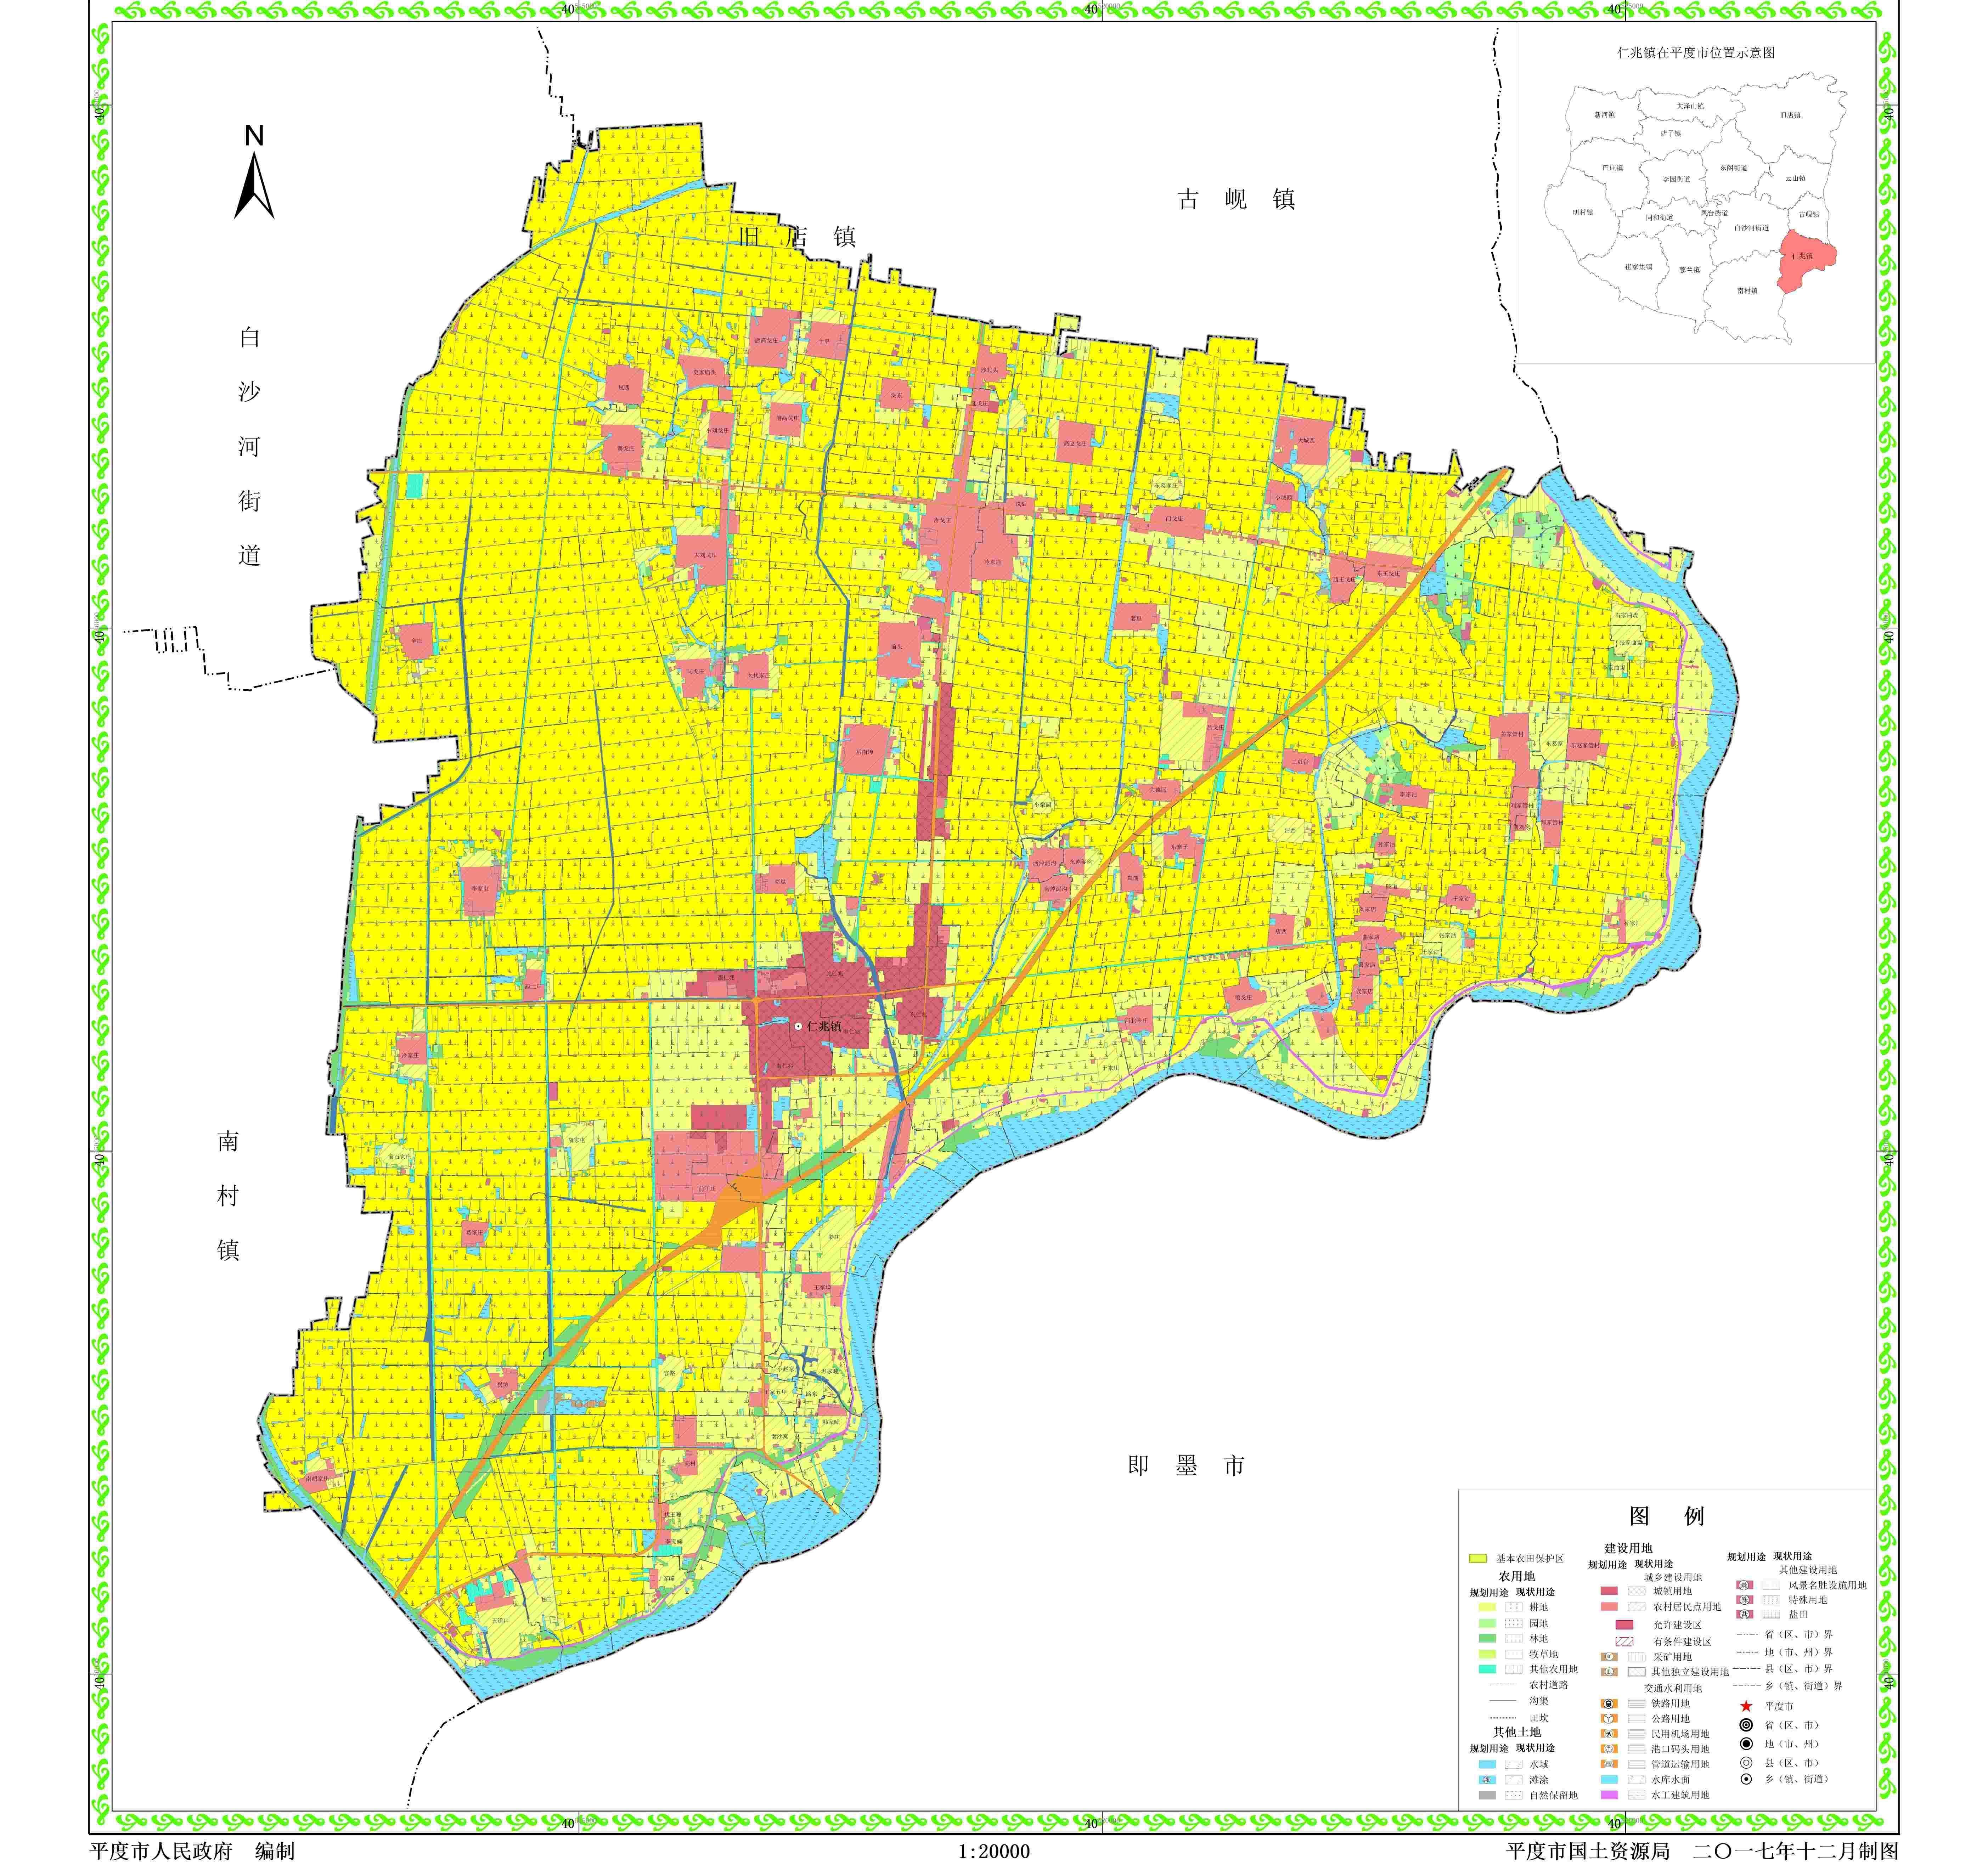

图 A.1 仁兆蒜薹地理标志产品保护范围示意图

